Léon Blum
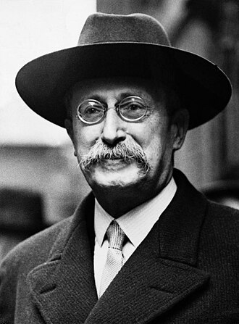
Léon Blum, né le 9 Avril 1872 à Paris et décédé le 30 Mars 1950 à Jouy-en-Josas, est une figure française incontournable du XXème siècle. Véritable figure du socialisme, intellectuel engagé et chef de gouvernement, Léon Blum incarne une vision exigeante de la démocratie reposant sur la justice sociale.
Né d’une famille bourgeoise juive, Léon Blum se démarqua rapidement lors de son cursus scolaire, réalisant de brillantes études dans la scolarité du secondaire. Il reçut notamment le second prix du concours général de Philosophie avant d’intégrer en 1890 l’Ecole Normale Supérieure. D’abord très intéressé par la critique littéraire et le métier d’écrivain, il s’orienta progressivement vers la politique et le droit à la fin du XIXème siècle.
C’est le commencement de l’Affaire Dreyfus qui va marquer ce changement dans la vie de Léon Blum. Profondément marqué par cette affaire, Blum prit alors conscience des dangers de l’antisémitisme et de l’injustice, le poussant à œuvrer en faveur de la défense de la démocratie. Cet évènement poussera également Blum à rencontrer Jean Jaurès avec qui il participera à la fondation du journal l’Humanité. En 1905, alors qu’il rejoint le socialisme démocratique, il devint parallèlement un membre influent de la Section Française de l’Internationale Ouvrière (SFIO).
L’année 1936 marque pour Léon Blum une période d’apogée de sa carrière politique lorsqu’il devient président du Conseil à la tête du Front Populaire, une coalition de gauche élue démocratiquement. Ce gouvernement a marqué une avancée spectaculaire de la démocratie sociale en France. Les fameux Accords de Matignon instaurent des réformes sociales historiques : congés payés, semaine de 40 heures, reconnaissance des syndicats, renforcement de la législation sociale et protection des travailleurs. L’ensemble de ces mesures et réformes contribuent au renforcement de la démocratie améliorant considérablement les conditions de travail des ouvriers.
Toutefois, les actions de Blum se sont heurtées aux milieux économiques et politiques, ainsi qu’au contexte historique mondial instable marqué par la montée des régimes fascistes et par la crise économique des années 1930.
En 1940, il s’opposa vivement à la remise des pleins pouvoirs au Maréchal Pétain, démontrant son attachement aux valeurs républicaines. Cette opposition lui vaudra d’être emprisonné par le régime de Vichy et déporté en 1943 vers le camp de concentration de Buchenwald. Au cours du procès de Riom, Blum fit preuve d’un courage moral en détruisant les accusations portées sur lui et contre le Front populaire, défendant par conséquent la légitimité de la démocratie parlementaire.
En conclusion, il fut l'un des "Quatre-vingts" parlementaires qui honorèrent la France par leur refus d'accepter la fin de la République et de la démocratie. Jusqu’à son décès en 1950, Léon Blum a demeuré tout au long de sa vie un symbole marquant de la démocratie républicaine et sociale.
Arnaud QUINTAS Terminale 1

https://francearchives.gouv.fr/fr/commemo/recueil-2000/39376
https://fr.wikipedia.org/wiki/L%C3%A9on_Blum

